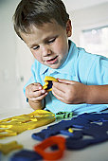
Как запомнить графическое изображение цифр?
Очень часто бывает так, что малыш прекрасно считает до 1 до 10, но самостоятельно найти цифру, изображенную на картинке, никак не может. Графический образ цифры для него - это сложное абстрактное понятие. Развитие абстрактного мышление не простой процесс, как считают детские психологи. И без помощи взрослых здесь не обойтись.
Очень часто малыши путают цифры, немного похожие друг на друга, например 6 и 9, 8 и 3, 4 и 7. И эту проблему ни в коем случае нельзя упускать. Ребенку нужно помочь разобраться в таких сложных, для его восприятия, графических образах. Малышу будет гораздо легче запомнить цифру, если он сможет найти её сходство с каким-нибудь предметом или животным: 2-лебедь, 8-очки.
Если мама сможет подобрать интересные стихотворения о цифрах, то процесс запоминания будет еще более легким.
Как помочь малышам? Главное, не стоит сердится на детей, если они не схватывают все "на лету". Это для Вас, взрослых, все легко и просто, а для детей, только приступившим к овладению цифрами и счетом, все очень сложно. Любой педагог или детский психолог подтвердит, что самым действенным способом запоминания нового материала для детей послужат игровые занятия по математике.
- Математическая игра "Найди цифру”
Для этой игры потребуется:
- нарисованные (напечатанные) на бумаге цифры от 1 до 9
- рисунки, похожих на цифры, предметов.
Малыш смотрит на рисунок и затем угадывает, какая же цифра в нем спряталась. Затем мама показывает цифру 2 и просит малыша найти рисунок, похожий на эту цифру.
- “На что похожа цифра”
Мама спрашивает у ребенка, на какую цифру похожи очки, и кроха должен показать цифру 8.
- Математическая игра "Угадай, что за цифра"?
Мама читает стихотворение, ребенок должен назвать цифру, о которой шла речь в стихотворении, а затем найти её и показать.

По воде скользит едва,
Словно лебедь, цифра два.
Шею выгнула дугой,
Гонит волны за собой.
На горе четыре мыши
Перепутали все лыжи,
А ежи, четыре братца,
Помогли им разобраться!
***
Что за вишенка, дружок,
Кверху загнут стебелек?
Ты ее попробуй съесть,
Эта вишня - цифра …
- Математическая игра “Картонные цифры”
Для этой игры надо будет заранее вырезать цифры из картона. Малыш закрывает глазки, берет одну картонную цифру и на ощупь угадывает, что же это за циферка.
- Математическая игра "Потерянные цифры"
На картоне печатаются цифры от 1 до 9. Затем каждая из них разрезается на две части. Малыш должен их восстановить. Если для него это задание слишком легкое, его можно усложнить, разрезав цифры на 3, 4 или 6 частей.
- “Что там на спинке”
Малыш ложится на живот, а мама рисует у него на спинке пальчиком цифру. Кроха должен угадать, что же это за цифра.
kindereducation.com/zadachi_print.html
«Сыщики» Разложите карточки с цифрами в разных местах комнаты. Превратитесь в настоящих сыщиков и ищите цифры по комнате, начиная с единицы.
Источник: http://detky.info/4-5-let/izuchaem-matematiku-4-5/matematicheskie-igryi-s-kartochkami-4-5-let.html © Блог pro-wordpress.ru
- «Хлопни, топни»
Показывая ребёнку любую цифру от 1 до 5, предложите столько же раз хлопнуть в ладоши, топнуть ногой, постучать по столу и т.д. Эта игра способствует развитию фонематического слуха, и если на первых порах вызывает трудности, пусть ребёнок считает вслух свои хлопки. Через время необходимость делать это отпадёт, и ребёнок будет считать про себя.
Источник: http://detky.info/4-5-let/izuchaem-matematiku-4-5/matematicheskie-igryi-s-kartochkami-4-5-let.html © Блог pro-wordpress.ru
Для закрепления цифр можно использовать следующие упражнения:
❀ выкладывать цифры из палочек;
❀ рисовать цифры нитками;
❀ из наждачной бумаги вырезать цифры и пытаться определить их на ощупь;
❀ создать дружную семейку цифр из пластилина;
❀ раскрашивать и штриховать цифры;
❀ разучить стихи о цифрах;
❀ искать цифры в газетах, журналах, номерах трамваев, домов и т.д.;
❀ придумывать, на что похожи цифры и дорисовывать их. Развивайтесь с нами. Удачи!
Источник: http://detky.info/4-5-let/izuchaem-matematiku-4-5/matematicheskie-igryi-s-kartochkami-4-5-let.html © Блог pro-wordpress.ru
Вырежьте из картона цифры, которые вы изучаете с ребенком. Ребенок должен на каждую цифру прикрепить соответствующее ей количество прищепок. Если малышу сложно, можно облегчить ему задание, наклеив на каждую цифру соответствующее количество круглых наклеек.

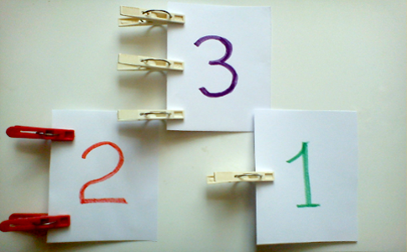
Подборка: педагог- дефектолог
Склянухина Д.Д.

Развивайтесь с нами. Удачи!

